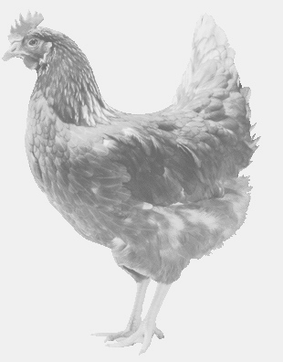
SVOBODA – Lučice
drůbežárna Vadín, www.drubezsvoboda.cz 569489358, 777989857
NOSNÉ KUŘICE
barva červená a černá
Stáří: 19 týdnů
Cena: 265,- Kč/kus
Úterý 10. září 2024
V 8.15 hod. – Volárna
u autobusové zastávky
Možno objednat: 569489358
svoboda.lucice@seznam.cz

